关于开展中山市建设用地土壤环境全过程监管应用平台操作使用培训的通知

为做好中山市建设用地土壤环境全过程监管应用平台的推广使用，现决定就平台的操作使用开展培训，相关事项如下：
- 培训时间
2023年3月2日（星期四）上午9:00-11:00
- 培训地点
中山市环境科学学会105培训室（中山市港口镇港口大道7号之六、之七、之八）
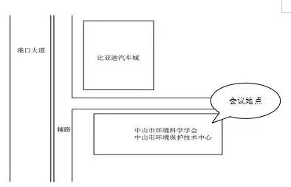
（地点简图）
三、培训内容
由平台运维单位中山市环境保护技术中心和广州城市信息研究所有限公司进行培训，内容如下：
（一）网页端基本模块介绍及操作演示
（二）移动端APP基本模块介绍及操作演示
（三）互动答疑
四、参会人员
在中山市域范围内进行土壤污染状况调查活动的从业单位及个人，包括但不限于调查单位、检测单位、钻探单位、评估单位、修复单位、监理单位等。
五、其他事项
（一）请各有意向报名的人员于2月28日17:30前点击链接（https://jinshuju.net/f/TSYY5t）或扫描下方二维码进行报名登记。
（报名链接二维码）
（二）本场培训报名人数限60人，每家单位报名人数不超过2人。
（三）参加培训的人员须佩戴口罩并于2023年3月2日上午08:45前到场签到。
（四）本次培训不收取任何费用。

中山市生态环境局
2023年2月22日

